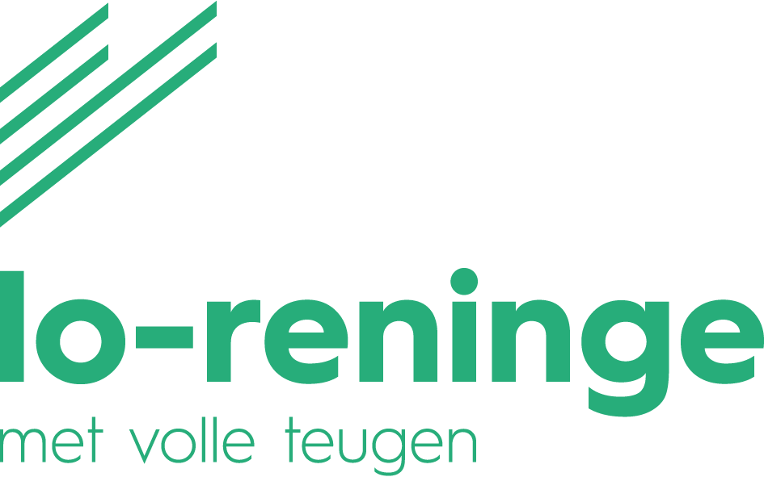 Datum aanvraag:

Aanvraagformulier huur/gebruik ONTMOETINGSCENTRUM ‘ T KLOOSTER, Noordooststraat 1A,
8647 Lo-Reninge (Noordschote)
(ten minste drie weken vooraf aan te vragen)
AANVRAGER:
Vereniging:
Verantwoordelijke:
Adres:
Tel:
e-mail:
Aard van de activiteit:

DATUM GEBRUIK:
datum | Van / tot uur

Beschikbaar materiaal | aantal
Stoelen | 100
Tafels voor 4 personen | 16
Receptietafels | 5

Indien er meer materialen nodig zijn, dient een afzonderlijke aanvraag te gebeuren via het aanvraagformulier feestmateriaal en signalisatie

ZAALVERANTWOORDELIJKE
Neem steeds ruim op voorhand contact op met de zaalverantwoordelijke i.v.m. afhalen sleutel, drankverbruik en andere praktische regelingen.
Notebaert Clara, Middelstraat 25, 8647 Lo-Reninge, Tel 051 54 43 92 – e-mail: notebaertcl@hotmail.com

HUURPRIJS WAARBORG
Plaatselijke verenigingen | 0,00 euro | Plaatselijke verenigingen | 0,00 euro
Niet-plaatselijke verenigingen | 200,00 euro | Niet-plaatselijke verenigingen | 200,00 euro
inwoners | 100,00 euro | Inwoners | 100,00 euro
Niet-inwoners | 200,00 euro | Niet-inwoners | 200,00 euro

Een rekening voor de betaling wordt opgestuurd.
De waarborg dient enkele dagen voor het gebruik van de zaal betaald te worden in cash geld in het administratief centrum, Markt nr. 11 te Lo, dit voor de afhaling van de sleutel van de zaal. Nadat de zaalbeheerder zijn visum verleend heeft kan de waarborg terug afgehaald worden in het gemeentehuis.

Reden van het niet toestaan van het gebruik van de zaal:

ADMINISTRATIE
Datum behandeling aanvraag

FORMULIER TE MAILEN NAAR heidi.schapman@lo-reninge.be

